Modificación del acta constitutiva del Grupo de Planificación Sindémica de Washington: resolución nro. 1

Resolución nro. 1

Grupo de Planificación Sindémica de Washington (WSPG, por su sigla en inglés)
Acta constitutiva y estatutos de diciembre de 2022

Asunto de la resolución:

Decidir que la siguiente modificación se realice en el Acta constitutiva y estatutos de diciembre de 2022 del WSPG. El WSPG aprueba la siguiente solicitud de modificación de su acta constitutiva:

Para agregar texto al Acta constitutiva del Grupo de Planificación Sindémica de Washington sobre un año de planificación específico, que va del 1 de julio de 2022 al 30 de junio de 2023, en el cual se definen los requisitos de objetivos, las actividades del comité y se programa apoyar los esfuerzos contra sindemias del Departamento de Salud del Estado de Washington.

Artículos y páginas afectadas:
Artículo IV, sección 1. Cargos (pág. 12)
En el año posterior a la planificación, que va del 1 de julio de 2022 al 30 de junio de 2023, habrá tres (3) copresidentes del WSPG: un presidente gubernamental, un presidente de los proveedores y un presidente de la comunidad. El mandato del presidente de los proveedores y del presidente de la comunidad dura un (1) año.

Artículo IV, sección 3. Nombramientos, candidaturas y elecciones (pág. 12)
En el año posterior a la planificación, que va del 1 de julio de 2022 al 30 de junio de 2023, el WSPG completo elegirá anualmente a un miembro para que se desempeñe como copresidente de la comunidad y a un miembro para que se desempeñe como copresidente de los proveedores por un (1) año.

Artículo VI, sección 3. Términos (pág. 16)
En el año posterior a la planificación, que va del 1 de julio de 2022 al 30 de junio de 2023, los miembros del comité directivo ejercerán sus funciones durante un (1) año sin posibilidad de prórroga.

Propuesta realizada por: JJ Baker

Secundada por: Ann Mumford
Resolución del WSPG sobre la solicitud de modificación: Recuento de votos (Sí, No, Abstención, Ausente)

MIEMBRO | NOMBRE | VOTO | MIEMBRO | NOMBRE | VOTO
1 | Amy Hernandez | Ausente | 12 | Lara West | Ausente
2 | Ann Mumford | Sí | 13 | Lisa Al-Hakim | Ausente
3 | Brigette Young | Sí | 14 | Monte Levine | Sí
4 | Christina Jackson | Sí | 15 | Omero Perez | Sí
5 | Christopher Archiopoli | Sí | 16 | Stephen Zeller | Ausente
6 | Gina King | Ausente | 17 | Walter McKenzie | Sí
7 | Howard Russell | Sí | 18 | William Harrison | Abstención
8 | James Sammuels | Ausente | 19 | Yob Benami | Sí
9 | James Tillett | Sí | 20 |  | Sí
10 | JJ Baker* | Abstención | 21 |  | Elegir una opción.
11 | Jsani Henry | Sí | 22 |  | Elegir una opción.

Yo, el facilitador del WSPG certifico que la resolución anterior fue aprobada por la mayoría de este grupo de planificación, con quórum suficiente, como se muestra más arriba.

Firma: Genee M Grimmett

Fecha de la reunión del WSPG: 26 de septiembre de 2023

Firmas y fecha de firmas de los copresidentes:

Monte Levine: 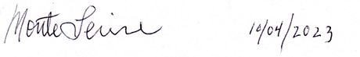

JJ Baker: 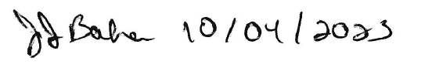

Elizabeth Crutsinger Perry: 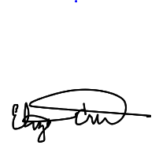10/10/2023

* JJ Baker ya no es un miembro del WSPG con derecho a voto.

